学籍异动操作流程(校外需通过VPN登录)

- 学生网上提出学籍异动申请
- 学生登录https://222.31.49.139/jwglxt/
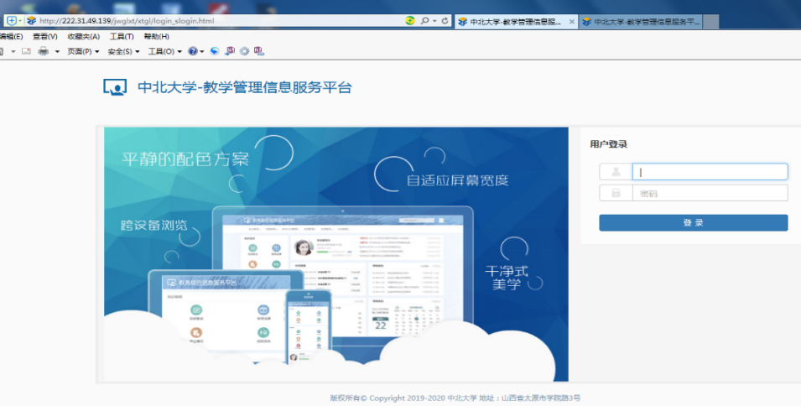
登录帐号：学号，密码：初始密码为zbdx+身份证后6位，登录后，请及时修改个人密码并谨慎保管。网上运行过程中，由本人帐号提请的各项申请与操作，均视为本人行为。

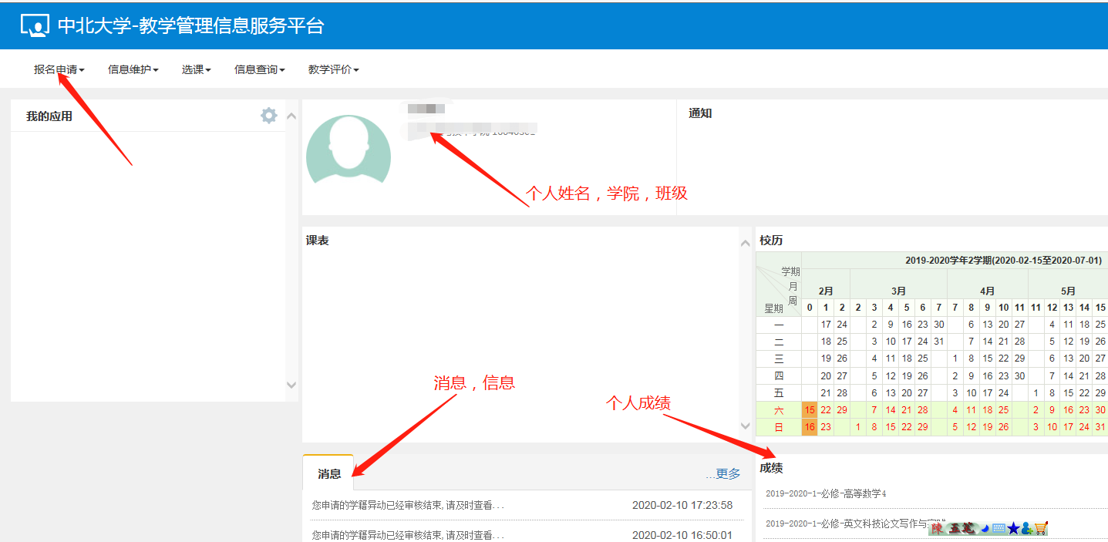
- 登录后界面如下：

- 点击“报名申请-学籍异动申请”，按个人需求选择“休学”、“复学”、“降级”、“退学”等按钮，进入学籍异动申请界面。填写相关信息并上传支撑附件(多个文件，请压缩成一个文件.rar或.zip格式)，附件命名格式：学号-姓名(休学、复学、降级等)申请材料，如16010141**-***休学申请材料。点击“提交申请”，提示“提交成功”
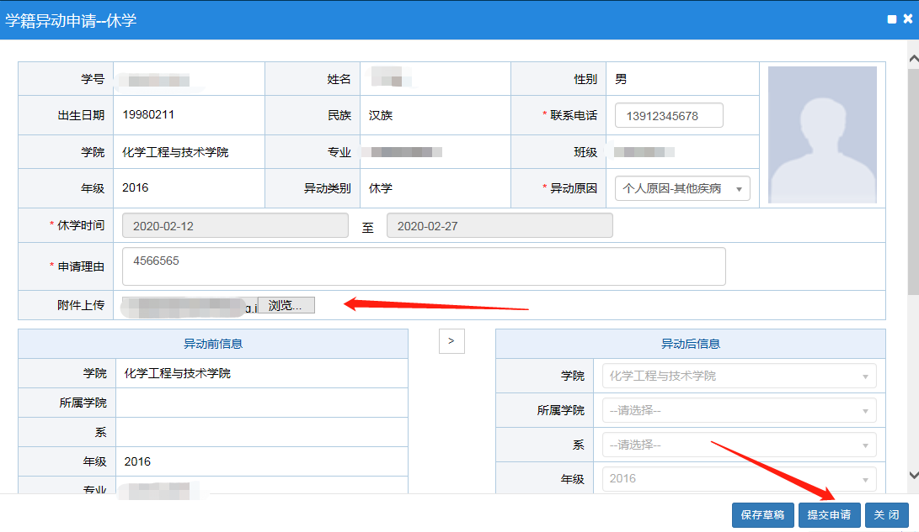
- 确定后，出现以下页面，系统自动进入学籍异动审核流程。
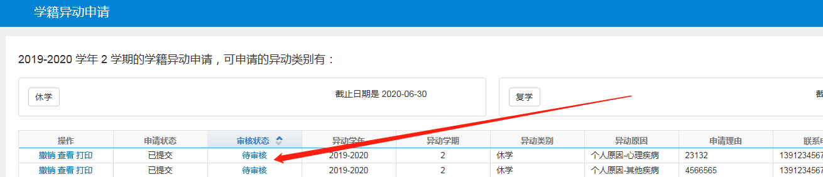
- 学院审核、审批
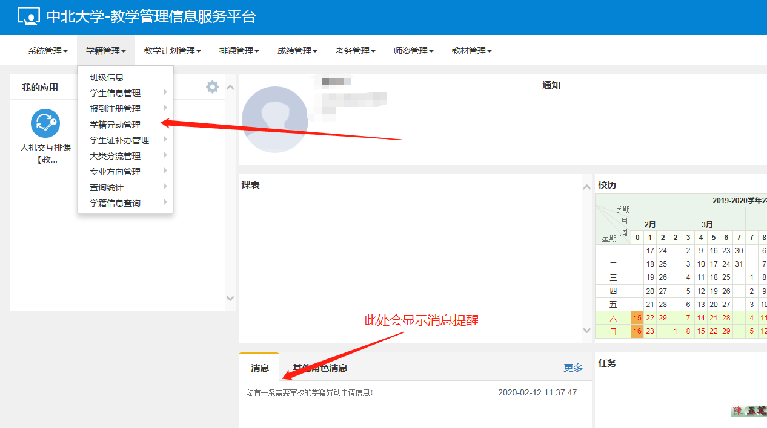
- 学生提交学籍异动申请后，流程自动转入学院审核审批。系统设置学院审核权限角色为教学科长，审批权限角色为教学院长。
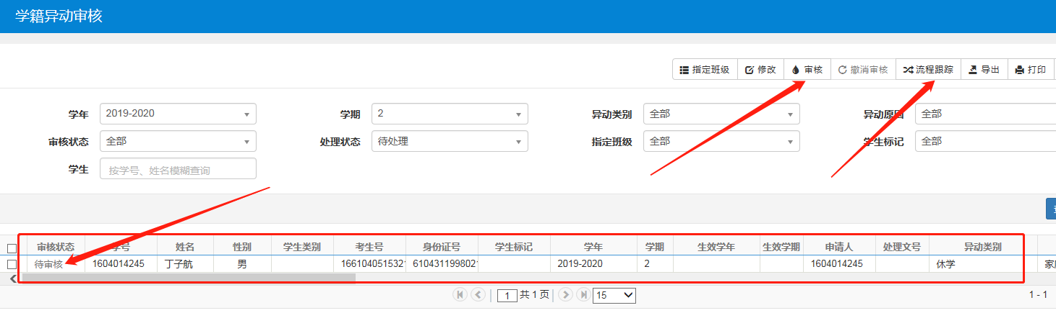
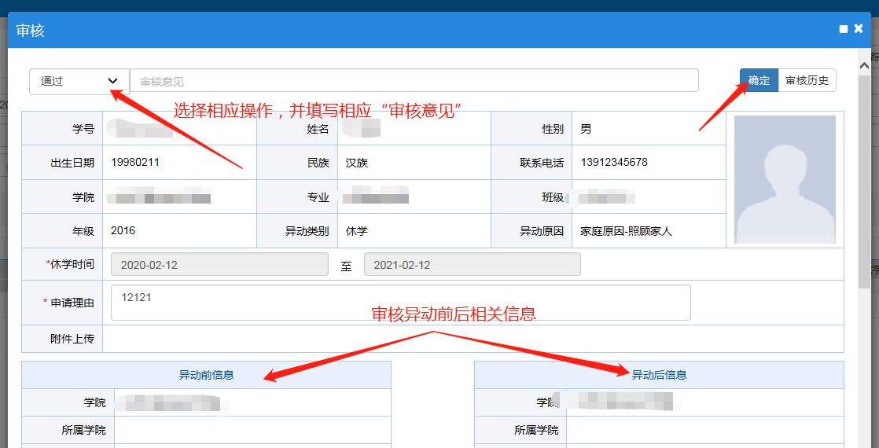
- 教学科长登录教务管理系统，在“消息”栏会有相关需要处理信息的提醒。点击“学籍管理-学籍异动管理-学籍异动审核”，或直接点击“消息”栏内的提醒，打开的“学籍异动审核”页面中有“待审核”的学籍异动列表。
- 选中记录，点击右上角“审核”，出现申请学生的相关信息，审核学生“异动前信息”与“异动后信息”，学院要重点审核异动后年级、学院、专业、班级等信息，审核“休学”学生休学期限。点击“附件”可查看学生申请材料等。根据情况在左上角选择相应的“通过”、“不通过”或“退回”等审核操作，并在“审核意见”栏内填写相关审核意见，点击“确定”，提交至教学院长审批。
- 教学院长审批流程操作同教学科长。审核无误后，注明审批意见后提交，流程转至教务处学籍管理科。
- 操作中，也可点击“审核”页面右上角 “审核历史”查看流程进度。
- 教务处复核备案
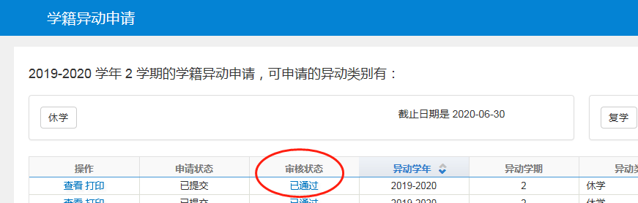
教务处接收到学籍异动申请流程后，对异动类别、申请原因、异动前后信息进行复核，无误后，通过审核，完成学籍异动申请流程。学生“学籍异动申请”页面审核状态显示“已通过”。

